План роботи гуртка « Афлатун»
асистента вчителя
Шурин Людмили Григорівни
на період карантину з 27.04. по 29.05.2020 р.
Усі виконані завдання відправляйте на мою поштову скриньку
shurynludmyla@gmail.com

Дата: 27.04.(1 год), 30.04.(1 год), 04.05.2020 (1 год.)
Тема заняття: Як складати сімейний бюджет.
Корисні посилання: https://www.youtube.com/watch?v=596fSVdG9xs, https://www.youtube.com/watch?v=bCCp6AkcBbg

Сім’я - найважливіша частина суспільства. У сім’ї людина народжується, робить перші кроки, самостверджується. Тут формується її характер, ставлення до праці, моральних, матеріальних та культурних цінностей.
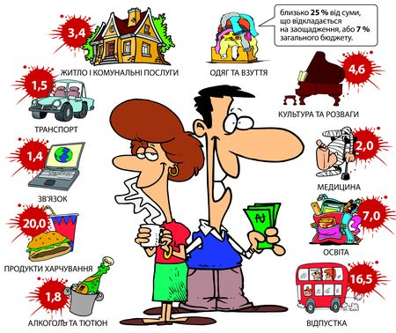
Отже, сім’я - це люди, які проживають разом і об’єднані родинними обов’язками та сімейним бюджетом.
Про обов’язки та права членів родини ми з вами обговорювали. А що ж ми розуміємо під словом «БЮДЖЕТ»?
Саме слово бюджет у перекладі з англійської означає «грошова сумка». Взагалі, слово «бюджет» сьогодні широко розповсюджене. Сучасна економіка вкладає в нього подвійний зміст. З одного боку – це розподіл доходів та витрат людини, родини, міста, країни за певний термін. З іншого боку, це сума грошових коштів у розрахунку на деякий період часу.
Отже, сімейний бюджет – це співвідношення доходів і витрат родини.
Дохід – це гроші або матеріальні цінності, які отримує сім’я від підприємства, окремої особи або будь-якого виду діяльності. Всі отримані засоби складають сукупні доходи.
Витратами називають гроші, які сім’я витрачає на купівлю товарів і послуг для задоволення власних потреб.
Проте, в залежності від величини доходів і витрат бюджет може бути трьох видів. Якщо доходи дорівнюють витратам, то бюджет є збалансованим, якщо витрати перевищують доходи – бюджет дефіцитний, якщо доходи перевищують витрати – бюджет надлишковим.

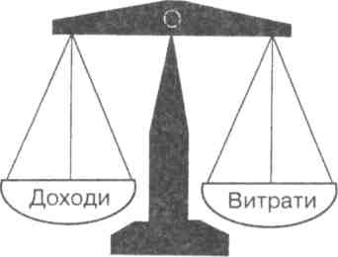

Бюджет, у якому витрати
дорівнюють доходам -
збалансований
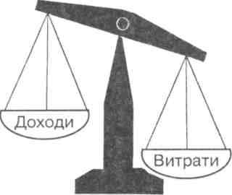

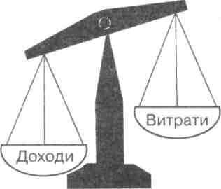
Бюджет, у якому витрати Бюджет, у якому доходи
перевищують доходи – перевищують витрати -
дефіцитний надлишковий

Розгляньте малюнки. Визначте, які витрати найбільш необхідні в кожній родині? Чому?
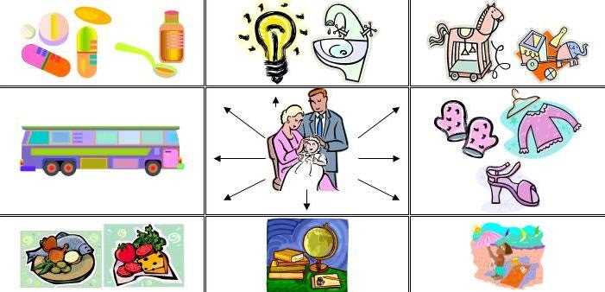

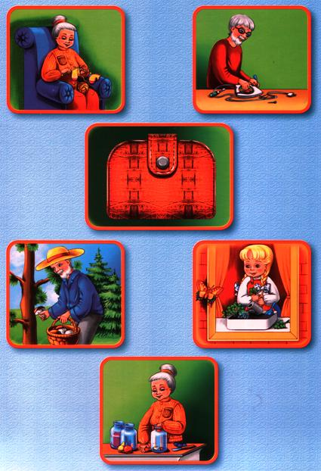
Розгляньте малюнок. Хто що робить? Чому дідусь не відніс праску в майстерню, а ремонтує самостійно? Як скорочують витрати сім’ї інші члени родини?

Чи варто витрачати гроші на товари, що шкодять здоров’ю? Розглянь малюнки та продовж речення: «Я не витрачу гроші на …»

Планування сімейного бюджету

Сімейний бюджет – розпис грошових доходів і витрат сім’ї, що складається зазвичай на місячний строк у формі таблиці; це фінансовий план, який підсумовує доходи і витрати (сім’ї) за певний період часу. Іншими словами – це порівняння суми доходів і витрат сім’ї.

Матеріальне становище сім’ї, стан її фінансів характеризуються сімейним бюджетом, що показує величину і збалансованість усіх доходів і витрат сім’ї. Для забезпечення стабільного матеріального становища сім’ї, а тим більше для підвищення її добробуту доцільне планування сімейного бюджету. Першою передумовою і обов’язковою умовою планування сімейного бюджету є облік доходів і витрат сім’ї. Планування сімейного бюджету – це прогнозування змін доходів і витрат сім’ї на майбутній період. Для цього необхідно вести сімейну книгу обліку сім’ї, як показано нижче на малюнку.

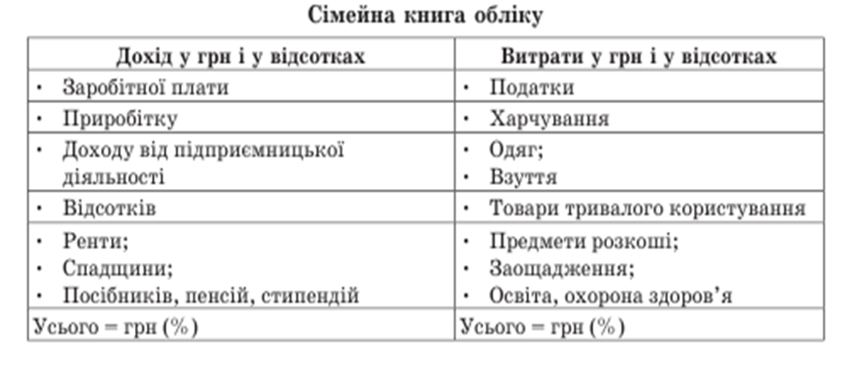

Саме тут записуємо прийняті на сімейній раді принципові рішення щодо збільшення доходів або скорочення певних видатків для вирішення того чи іншого завдання.

Якісно складений і обґрунтований плановий бюджет служить найважливішим інструментом прогнозування матеріального стану сім’ї
У результаті складання звітного або планового балансу доходів і ви-
трат сім’ї виявляється дефіцит (недолік) або заощадження (надлишок) сімейного бюджету. Дефіцит сімейного бюджету – це перевищення витрат сім’ї над її доходами, а нагромадження – навпаки, перевищення доходів над витратами. Відповідно до цих показників сім’я може визначати і планувати витрати на майбутнє.
Завдання для виконання
Родини Мажоренків і Лінивченків вирішили підрахувати свої витрати і доходи за місяць, щоб дізнатися, чи вистачить їм грошових коштів до наступної зарплатні. Допоможіть їм зробити ці підрахунки і визначіть, яким є їхній бюджет.
Родина Мажоренків
Доходи. Заробітна плата батьків – 4 000 грн, доходи від домашнього
господарства – 1 000 грн, проценти за вкладами – 200 грн, доходи від
оренди трактора – 800 грн, пенсії бабусі та дідуся – 3 000 грн (9 000 грн).
Витрати. Купівля одягу – 1 000 грн, плата за комунальні послуги –
1 200 грн, плата за ремонт холодильника – 200 грн, витрати на харчування
– 4 000 грн, транспортні видатки – 800 грн, оплата навчання дітей – 1 800
грн (9 000 грн).
Родина Лінивченків
Доходи. Заробітна плата батьків – 15 000 грн, доходи від бізнесу –
5 000 грн, проценти за вкладами – 1 000 грн, пенсія бабусі –1 300 грн
(22 300 грн).
Витрати. Купівля одягу та взуття – 4 000 грн, плата за комунальні
послуги – 1 200 грн, установка програмного забезпечення на комп’ютер
– 100 грн, витрати на харчування – 3 000 грн, транспортні видатки –
1 200 грн, оплата навчання дітей – 2 000 грн, купівля туристичної путівки –
12 000 грн (23 500 грн).
Пам’ятайте: бути економним – не значить бути жадібним. В усьому треба знати міру. І бережіть сімейний бюджет!

Дата: 07.05.(1 год), 14.05.2020(1 год)
Тема заняття: Податкова освіченість людини
Корисні посилання: https://www.youtube.com/watch?v=s9KymBDDXqM
Громадянин охоче платить податки,
знаючи, що вони потрібні для підтримки батьківщини,
яка дарує йому свій захист.
П.-А. Гольбах
Роль податків у житті родини і громади

Податки – це обов’язкові платежі, що стягуються з громадян і фірм на користь держави. Зрозуміло, що будь-яка держава зацікавлена у зборі податків, адже ці гроші вона витрачає на оборону, транспортні магістралі, пенсійне забезпечення і інші важливі речі.
Різноманітні види податків і методи їх вирахування становлять податкову систему. Уряд кожної країни законодавчо встановлює, які саме податки, в якому розмірі стягуються з підприємств, організацій чи громадян.
Як громадяни України всі ми потребуємо власного захисту, безпеки держави, захисту чистоти довкілля. Дуже небезпечними для людини є дорожньо-транспортні пригоди, пожежі, стихійні лиха, хуліганство, збройні конфлікти тощо. Діти, студенти, літні люди, малозабезпечені люди потребують соціального захисту.
Держава захищає людей за рахунок бюджету країни, який складається з податків.Є різні податки. Одні з них – так звані загальнодержавні, що йдуть у централізований бюджет держави, інші – регіональні, що надходять у місцеві бюджети.
У більшості країн світу, включаючи також й Україну, прийнятий універсальний принцип стягування податків із фізичних осіб. Кожен громадянин повинен подати в податкову інспекцію особисто ним заповнену
декларацію про свій сукупний прибуток за попередній рік. За сплатою податків покликана стежити податкова поліція.
Існують такі країни, в яких оподатковування або суто символічне, або зовсім відсутнє. Ці країни навіть занесені у Книгу рекордів Гіннесса. Це – Бахрейн, Бруней, Катар і Кувейт.

Податки, які сплачує родина
До державного бюджету українська родина або окремі її члени сплачують такі податки.
Податок на додану вартість.
ПДВ оплачує зі своєї кишені покупець (оскільки ПДВ завжди закладений у ціні товару, який продають).
Єдиний соціальний внесок (ЄСВ). Стягується із заробітної плати, заохочувальних і компенсаційних виплат.
Податок на доходи фізичних осіб (ПДФО). Його платять усі українці, які отримують доходи (в основному, заробітна плата) як в Україні, так
і за кордоном.
Плата за землю. Усі українці, які володіють земельними ділянками зобов’язані здійснювати плату за землю.
Податок на нерухомість. З 1 січня 2013 року українців зобов’язали платити податок на нерухомість.
Місцеві податки
Туристичний збір. Відповідно до Податкового кодексу, туристичний збір – це місцевий збір, кошти від якого зараховуються до місцевого бюджету. Туристичний збір не сплачують місцеві жителі і діти до 18 років.
Запам’ятайте!
Сплачуючи податки, ви одержуєте певні послуги від держави. Без неї таких послуг отримати не можна. Держава не може існувати без податків. Сучасне суспільство домоглося перетворення податків із суто фіскально-державного заходу на вигідний більшості громадян економічний, соціальний і політичний фактор. Сплачуючи податки, ви турбуєтеся і про себе.

Завдання для виконання
- У бесіді з батьками дізнайтеся, які податки платить ваша сім’я, потім заповніть таблицю:
Вид податку | Як часто сплачують | Розмір податку
Прибутковий податок
- Тато
- Мама
- Інші члени сім’ї
Податок на майно
- Будинок(квартира)
- Автомобіль
- Інше майно
Інші податки (напишіть самі)

- Перегляньте мультфільм про історію походження податків за посиланням: https://www.youtube.com/watch?v=s9KymBDDXqM

Дата: 18.05.(1 год), 21.05.2020(1 год)
Тема заняття: Я у світі професій
Корисні посилання: https://www.youtube.com/watch?v=Tf7_rRKUd2s

Одна людина не в змозі справитися зі всім тим, що їй необхідно зробити для того, щоб жити. Праця буває різною за її призначенням. Ми можемо працювати для себе і на користь іншим людям.
Завдяки розуму і праці людей ми отримуємо те, що необхідне нам у повсякденному житті, без чого люди не можуть прожити. Зараз ви маленькі і можете виконувати роботу в основному по самообслуговуванню, але коли ви виростете, ви підете працювати на користь іншим людям. Щоб робота була до душі, щоб працювалось з задоволенням, треба обрати правильну професію. Тому з давніх часів виникло розподілення праці і з'явився різноманітний світ професій. Слово «професія» походить від латинського «profiteer», що переводиться, як «об’являти своєю справою», «говорити публічно». З плином часу змінюється спосіб та умови життя людей. Стають непотрібними деякі професії, натомість з’являються нові. Час вимагає нових спеціальностей.
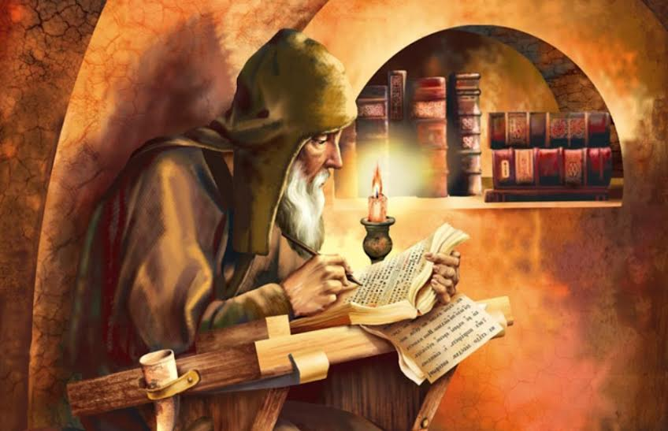
Це цікаво!
- У Стародавньому Єгипті була дуже престижною професія переписувача божественних книг. Переписувачі навчалися у школах при храмах і вважалися мудрецями Давнього Єгипту.
- Раніше вулиці освітлювали ліхтарями, які щовечора запалювали ліхтарники, а щоранку їх гасили.
- На початку XX століття була професія ловця пацюків.
- Були люди-будильники, які будили працівників на роботу – стукали у вікна чи двері палицями або камінцями.
- Зараз п’явок розводять у лабораторіях, а раніше були збирачі п’явок, які стояли у ставку по декілька годин, поки їхні ноги не покривалися п’явками.

З історії професій
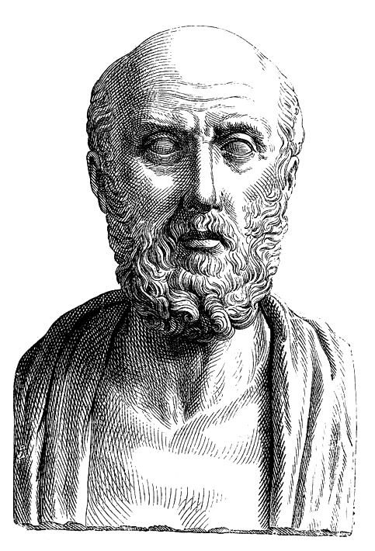
- З давніх-давен були серед людей такі, які вміли лікувати різні недуги, допомагали іншим. 2477 років тому, за переказами, у Греції народилася людина на ім'я Гіппократ. Він дуже багато зробив для розвитку медицини. Недаремно Гіппократа називають «батьком медицини». Головне, що він зробив, — відокремив медицину від чаклунства і забобонів. Його заповіддю були слова: «Не зашкодь!». Ця людина розпізнала і описала багато захворювань. Гіппократ вважається першим лікарем.
- У давні часи не було постійних пожежників. Якщо загорявся будинок, із вогнем боролися всі. Люди шикувалися в лінію й утворювали живий ланцюг від палаючого будинку до річки або колодязя. Вони передавали відра з водою з рук у руки, поки вода не доходила до тих, хто заливав полум'я. Перша добровільна пожежна команда з'явилася в Лондоні у 1666 році, після того як пожежа знищила 13 000 будівель. Ці добровольці давали обіцянку кинути все й ринутися на боротьбу з пожежею, де б вона не виникла. Саме англійці вигадали ручні насоси, щоб качати воду шлангами для боротьби з вогнем.
- Першими художниками на Землі були печерні люди. На стінах печер у південній Франції та в Іспанії знайдено кольорові малюнки тварин, які були виконані в період між 30 000 і 20 000 роками до нашої ери. Багато із цих малюнків навдивовижу добре збереглися, тому що ці печери були невідомі багато віків.
- У давні часи перукарі не тільки робили людям зачіски, а й були хірургами. Вони лікували рани, пускали кров, деякі з них виривали зуби.
- Першими балетними танцюристами були королівські й титуловані особи, і танцювали вони на балах, а професійних танцюристів у ті давні часи не було.
- Перші згадки про далеких попередників циркових артистів ми зустрічаємо в давньоєгипетських папірусах. Так, приміром, там розповідається про фокусника і дресирувальника Джеді, який розважав фараона Хеопса.
- Уже в Давньому Вавилоні, коли ще не були винайдені монети, існували люди, які позичали людям гроші, здійснювали різні операції з грошима для інших людей. їх можна назвати першими банкірами, хоч усі вважали їх лихварями. Іноді цими справами відали священики у храмах.
- У Давній Греції також були лихварі, а в Давньому Римі вже існували
великі банки.
Як ви думаєте, які професії були, є та будуть у майбутньому? Запишіть їхні назви. Чому це «вічні» професії?

У сучасному світі з’явилося багато нових професій. На ринку праці все більшу роль відіграють інформаційні технології. Майбутнє – за професіями в цій сфері. Це програмісти, системні адміністратори, дизайнери веб-сайтів, аналітики і радники комп’ютерних систем. Стає популярним фрілансерство.
Фрілансер – це вільнонайманий працівник, який сам шукає собі проекти в різних сферах діяльності та може працювати на кілька фірм одночасно. Для цього потрібно мати комп’ютер і вихід до Інтернету.
Подумайте, які професії, будуть популярними в найближчому майбутньому?
Поміркуйте, які риси характеру повинні мати люди таких професій: банкір, артист, водій, підприємець?

За законом не допускають приймати на роботу осіб, молодших за 16 років. Але сьогодні багато дітей бажають працювати під час літніх канікул, тому допускаються до легкої роботи, що не шкодить здоров’ю і не порушує процесу навчання. Після 14 років за згодою батьків можна працювати в сільському господарстві, роздавати листівки, мити машини, прибирати приміщення, допомагати майстрам тощо.

Це цікаво!
Є діти, які стали мільйонерами не тому, що хотіли багато заробити, а тому що займалися улюбленою справою. Наприклад, 8-річний Еван разом з батьками заснував на YouTube свій канал. Хлопчик розповідав дітям про іграшки. Канал набув популярності і став прибутковим – 1,3 млн доларів за рік.
Камерон Джонсон свою першу листівку-запрошення зробив в 11 років. Згодом листівки набули популярності. У 14 років хлопець створив свою першу компанію з реклами в Інтернеті. Сьогодні він – мільйонер.

Завдання
А чим любите займатися ви? Можливо з часом ваші здібності допоможуть обрати справу вашого життя. Удосконалюйте свої вміння, приділяйте час улюбленій справі. Намалюйте себе за улюбленим заняттям.
Завдання «Впізнай професію»
- Ця людина знає все про товари, вміє добре важити і рахувати гроші.
- Ця людина знає все про хвороби тварин.
- Він захищає людину навіть тоді, коли вона винна.
- Ця людина вміло працює ножицями, робить гарні зачіски.
- Ця людина стежить за дотриманням порядку на вулицях і в
- громадських місцях дітьми та дорослими.
- Сміливий, мужній, спостережливий, уважний, охороняє кордони
- рідної країни.
- Ця людина дбає про чистоту на подвір'ї та у під'їзді в усі пори року.
- Веселий, уміє розсмішити всіх, артистичний.
- Має гарний, приємний голос, заворожує слухачів чудовим
- виконанням пісень на сцені.
- Мужній і відважний чоловік, який охороняє ліс і його мешканців.
- Він старанний і наполегливий. Кожен день дізнається щось нове.

Головна професія для вас зараз – це навчання в школі!
Навчаєтесь старанно, наполегливо, пам'ятайте, що знання, які отримаєте школі, стануть опорою у вашому житті!

Дата: 25.05.2020(1 год)
Тема заняття: Фінансова поведінка у світі літературних героїв
Корисні посилання:
https://chmnu.edu.ua/wp-content/uploads/2018/04/Jurnal_ChNU.pdf

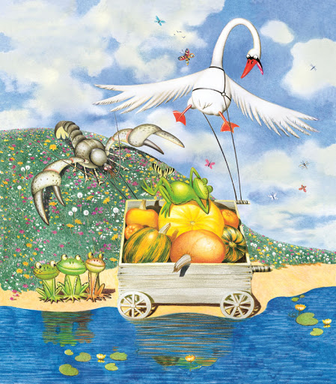
Моральні цінності українських казок – основа для саморозвитку особистості, фундамент для виховання правильного ставлення до грошей і багатства загалом.
В українських народних казках часто згадуються такі поняття, як гроші, багатство, бідність. Люди здавна надавали перевагу моральним цінностям.

Шанувалися працелюбність, життєва мудрість, уміння розпоряджатися заробленими грішми. Про це згадується в народних казках «Зароблені гроші», «Як Іван гроші знайшов», «Казка про три гроші», «Про злидні», «Про золоту гору». Доброта, любов, повага до ближніх, тактовність, саморозвиток, людяність – це ті цінності, які здавна шанував наш народ.
Прочитайте збірку сучасних казок, в яких висвітлена фінансова поведінка різних персонажів за посиланням: https://chmnu.edu.ua/wp-content/uploads/2018/04/Jurnal_ChNU.pdf

Завдання
Підготуйте повідомлення про фінансову поведінку героїв в українських народних казках і казках народів світу. Дізнайтеся, в яких творах В. Сухомлинський, Л. Глібов, І. Франко та інші автори згадували про ставлення своїх героїв до грошей.
Дата: 28.05.2020(1 год)
Тема заняття: Закінчення подорожі з Афлатуном

Протягом року ми з вами подорожували і разом з Афлатуном більше дізналися про свої права й відповідальність в суспільстві, а також навчилися важливим навичкам збереження, заощадження, запозичення, фінансової відповідальності, планування й укладання бюджету, участі в проектуванні соціальних змін.
Ви навчилися також розмірковувати над тим, як стати ініціаторами перетворень та активними учасниками життя своєї громади, району, області, своєї країни, світу загалом; бути відповідальними громадянами.

Напишіть будь ласка свої найяскравіші спогади з нашої подорожі. Що найбільше сподобалося? Що найбільше запам’яталося? Що нового ви дізналися під час подорожі?

Бажаю вам міцного здоров’я, нових цікавих подорожей та успіхів!
До нових зустрічей!

